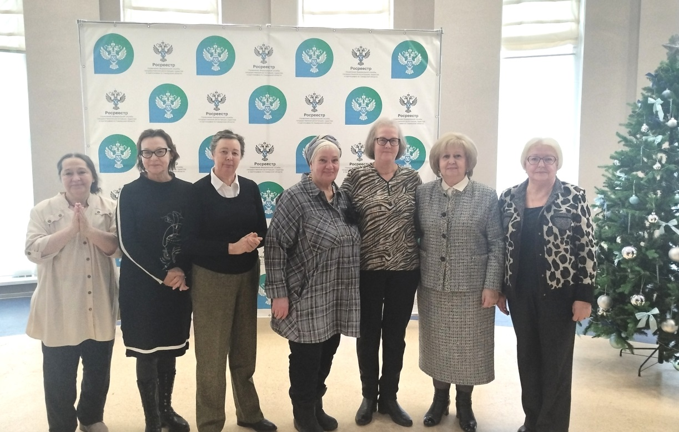

26.12.2025
День Росреестра

В самарском Росреестре прошло торжественное мероприятие, посвященное Дню работника органов регистрации прав на недвижимое имущество и сделок с ним, на котором чествовали ветеранов и сотрудников Управления, внесших значительный вклад в развитие системы регистрации.
За безупречную и эффективную гражданскую службу руководитель Управления Вадим Владиславович Маликов вручил сотрудникам ведомственные награды.
Каждый специалист Росреестра вносит свой вклад в общее дело, улучшая качество предоставляемых услуг, способствуя развитию экономики региона и страны в целом. Сегодня наряду с опытными специалистами в ведомстве работают молодые сотрудники. Креативные и неравнодушные - они представляют будущее Росреестра.
Самарский Росреестр много лет ведет волонтерскую работу: оказывает гуманитарную поддержку бойцам в зоне СВО; помогает населению из новых регионов России; консультирует дома ветеранов; оказывает помощь социальным приютам; детским домам; участвует во Всероссийской акции «Елка желаний»; уделяет большое внимание экологическому волонтерству.
Много теплых слов было сказано в этот день. Сотрудников Росреестра поздравила первый руководитель «Самарской областной регистрационной палаты», помощник губернатора Самарской области Ольга Дмитриевна Гальцова.
В завершение мероприятия Вадим Владиславович Маликов отметил: «Благодарю каждого сотрудника и всех, кто имеет непосредственное отношение к системе регистрации прав. Команда самарского Росреестра продолжает работать над развитием ведомства, решает задачи, которые ставят перед нами граждане и государство. Желаю всем добра, благополучия и успехов в работе на благо нашей Родины!»

Материал подготовлен пресс-службой
Управления Росреестра по Самарской области

